De methode van het waarderend onderzoek of “appreciative inquiry”

Een zeer geschikte aanpak voor talentbeleid is de methode van het waarderende onderzoek of “Appreciative inquiry” . “AI” is een methode om veranderingen in teams en organisaties te bewerkstelligen, waarbij men samen op zoek gaat naar de talenten die elke organisatie in zich bergt. 'AI’ concentreert zich niet op de problemen die zich voordoen, maar op de positieve elementen. Een waarderend onderzoek begint bij de keuze van een positief geformuleerd onderzoeksthema (bijvoorbeeld 'samenwerking', 'teamgeest' of 'vernieuwing') en verloopt in 4 stappen:

- We zoeken in teams naar momenten uit het verleden waarin het werk optimaal verliep. Welke factoren, krachten, talenten maakten deze goede werking mogelijk? Deze fase wordt de fase van 'discovery' genoemd.
- In de tweede fase (dream-fase) gebruiken we de ontdekkingen van de discovery-fase als bouwstenen voor de toekomst. We denken na hoe de werkplek er idealiter kan uitzien: een droombeeld.
- In de derde fase ontwerpen we concrete doelstellingen: hierbij vertrekken we vanuit de positieve elementen en maken er haalbare doelen van. Deze fase wordt aangeduid als de 'design-fase'. Hierin komt de vraag: wat kunnen we doen om de aanwezige talenten verder in te zetten?
- De laatste fase van AI (destiny) is erop gericht de gewenste verandering echt door te voeren . In de voorgaande fasen is een gedeeld beeld ontstaan van wat er mogelijk is, een gezamenlijke ideaal. Omdat dit ideaal zijn wortels heeft in de successen uit het verleden, is het geen utopie of luchtkasteel. Nu zetten we per doel uit de designfase concrete deelprojectjes op die helpen evolueren in de richting van het ideaalbeeld.

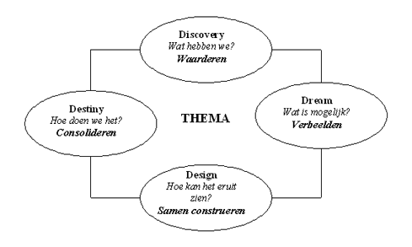

Toegepast in de praktijk: Het volledig productieteam heeft op een voormiddag de tien beste productiedagen van het voorbije jaar op een rijtje gezet, met telkens de redenen waarom het zo goed liep die dagen. Vervolgens hebben ze in de namiddag het eigen bedrijf opnieuw uitgevonden, met alle elementen die nuttig zijn om goed te draaien.

